古茗QW-RO1200+11G压力桶
1.安装预留标准及水路连接图
上门前确认是否预留好进出角阀及三孔插座，有预留即可安装。【未预留好安装标准及时告知派单员】
安装预留标准 | 水路连接图
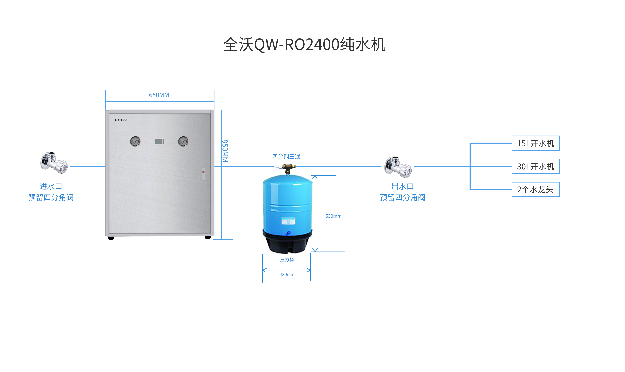 | 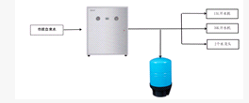
2.安装标准【横竖要直】
检查进出角阀三孔插座，确认无误可以安照机器上标贴连接管子，【进水角阀连接进水口.压力桶口连接压力桶.纯水口连接出水角阀.排污口连接排污角阀】，维护卡片上的滤芯更换周期填写好黏贴在机器正面，先通水再通电，确认无漏水或者其他问题，可以提交软件工单及图片 。【以下图片红色方块必填】
服务卡片黏贴 | 工单 | 服务卡品
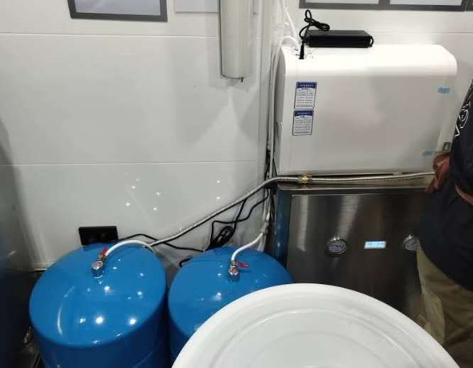 | 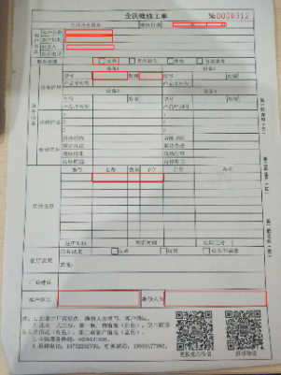 | 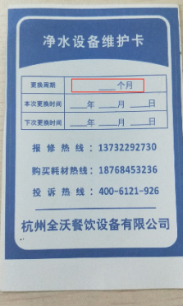
3.更换滤芯标准
关电，关进水角阀，关压力桶球阀，机器门打开用扳手拆开滤筒卡扣.滤筒拿下来换上新滤芯.RO膜是模块式滤芯用手往左拧下来新滤芯往右拧上去即可，先通水在通电，确认无漏水或者其他问题，可以提交软件工单及图片 。【以下图片红色方块必填】【旧滤芯图片】
1 | 2 |  | 3 | 工单 | 服务卡片 | 旧滤芯图
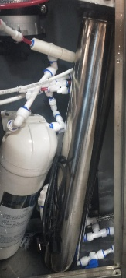 | 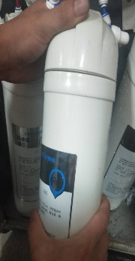 | 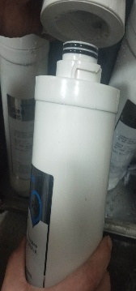 | 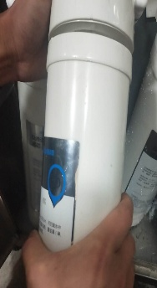 | 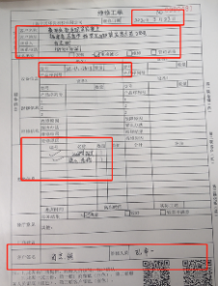 | 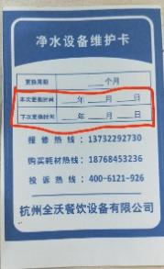 | 旧滤芯图片必须上传

